Com a API Djongo após realizar o comando migrate as collections são criadas de forma automática no banco de dados. Após a interação do usuário com o sistema é registrado no banco as informações.

Cada coleção possui atributos específicos em seus documentos.

A coleção 'auth_permission', os documentos possuem os seguintes atributos:

**_id:** Identificador único para cada documento.

**id:** ID da permissão.

**name:** Nome da permissão.

**content_type_id:** ID do tipo de conteúdo associado à permissão.

**codename:** Nome de código para a permissão.

Essa coleção é usada para armazenar informações sobre as permissões de autenticação em nosso sistema. Cada documento representa uma permissão específica e contém os atributos mencionados acima. Abaixo segue uma imagem de exemplo:

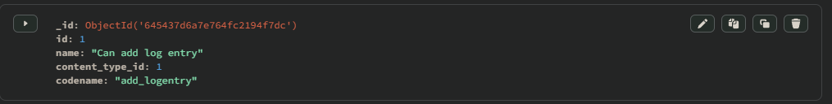

A coleção 'auth_user', os documentos possuem os seguintes atributos:

**_id**: Identificador único para cada documento.

**id:** ID do usuário.

**password:** Senha do usuário.

**last_login**: Data e hora do último login do usuário.

**is_superuser**: Indica se o usuário é um superusuário.

**username**: Nome de usuário.

**first_name**: Primeiro nome do usuário.

**last_name**: Sobrenome do usuário.

**email:** Endereço de e-mail do usuário.

**is_staff**: Indica se o usuário é um membro da equipe.

**is_active**: Indica se o usuário está ativo.

**date_joined**: Data e hora de cadastro do usuário.

Essa coleção é utilizada para armazenar informações dos usuários do sistema. Abaixo segue um exemplo:

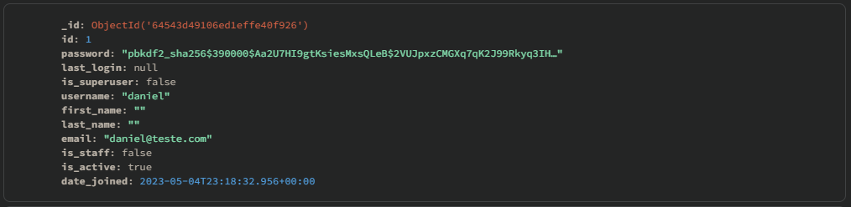

Na coleção 'core-dadosinstituicao', os documentos possuem os seguintes atributos:

**_id**: Identificador único para cada documento.

**id**: ID da instituição.

**nome_instituicao**: Nome da instituição.

**cep**: CEP da instituição.

**cnpj**: CNPJ da instituição.

**rua**: Rua da instituição.

**bairro**: Bairro da instituição.

**cidade**: Cidade da instituição.

**estado**: Estado da instituição.

**data_hora_cadastro**: Data e hora de cadastro da instituição.

Essa coleção é usada para armazenar informações sobre as instituições. Cada documento representa uma instituição. Abaixo segue exemplo:

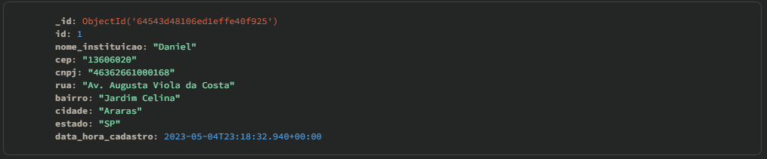

Na coleção 'core-dadosusuario', os documentos possuem os seguintes atributos:

**_id**: Identificador único para cada documento.

**id**: ID do usuário.

**nome_usuario**: Nome do usuário.

**cep**: CEP do usuário.

**rua**: Rua da usuário.

**num**: Número do usuário

**bairro**: Bairro da usuário.

**cidade**: Cidade da usuário.

**estado**: Estado da usuário.

**data_hora_cadastro**: Data e hora de cadastro da usuário.

Essa coleção é usada para armazenar informações sobre os usuário doadores ou voluntários. Cada documento representa um usuário. Abaixo segue exemplo:

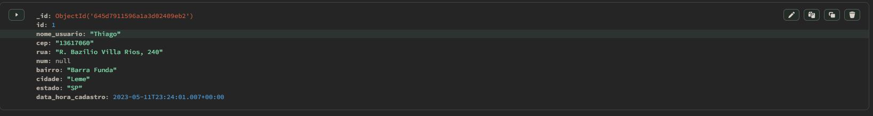

Além dessa modelagem, nós configuramos a conexão do Django com o MongoDB e criamos essas coleções no banco de dados. Implementamos funcionalidades para cadastrar e estamos fazendo a leitura dos dados cadastrados.